Новые УРОКИ
Новый сайт от проекта UROKI.NET. Конспекты уроков, классные часы, сценарии школьных праздников. Всё для учителя - всё бесплатно!

10 КЛАСС АСТРОНОМИЯ
Пн. Май 27th, 2024 1:24:07 PM

Конфигурации планет — конспект урока

Автор Глеб Беломедведев
⬧ МАЙ 27, 2024  #видео, #интеллект-карта, #интересные факты, #карта памяти,
#конфигурация, #кроссворд, #облако слов, #планета, #полезные советы, #презентация, #ребус,
#система, #строение, #тесты, #технологическая карта, #чек-лист  17 фото  Время прочтения: 27 минут(ы)

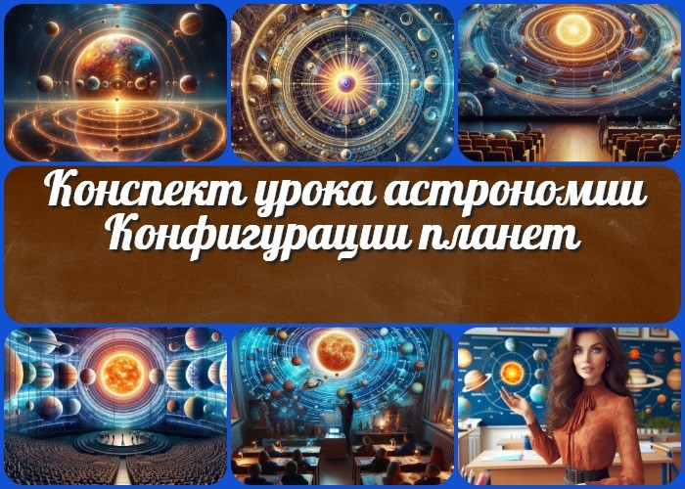

Содержание [Скрыть]

- Конфигурации планет. Синодический и сидерический период — конспект урока астрономии
- Вступление
- Выберите похожие названия 4 Возраст учеников
- Класс
- Раздел календарного планирования по астрономии в 10 классе 7 УМК (Учебно-методический комплекс)
- Учебник
- Дата проведения
- Длительность
- Вид
- Тип
- Форма урока
- Цель
- Задачи
- Универсальные учебные действия 17 Ожидаемые результаты

- Методические приёмы
- Прогнозируемый результат
- Предварительная работа педагога
- Оборудование и оформление кабинета 22 Ход занятия / Ход мероприятия
  - Организационный момент
  - Актуализация усвоенных знаний
  - Вступительное слово учителя 23 Основная часть
  - Конфигурации планет
  - Синодический и сидерический периоды
  - Конфигурации планет: противостояние и соединение
  - Периодическое изменение условий видимости планет 24 Рефлексия
- Заключение
- Домашнее задание
- Технологическая карта 28 Смотреть видео по теме
29 Полезные советы учителю 30 Чек-лист педагога
31 Карта памяти для учеников 32 Кроссворд
- Тесты
- Интересные факты для занятия 35 Ребус
- Интеллект-карта
- Облако слов
- Презентация
- Список источников и использованной литературы

Конфигурации планет. Синодический и сидерический период — конспект урока астрономии
Вступление

 Этот конспект урока посвящен изучению конфигураций планет и

их периодов. Учителя найдут здесь подробное изложение теоретического материала, технологическую карту урока, презентацию, а также тесты для проверки знаний учащихся. Внимание уделено различию положений планет относительно Солнца и земного наблюдателя, условиям видимости, а также аналитической связи между синодическим и сидерическим периодами.

Выберите похожие названия

Методическая разработка: «Конфигурации и периоды обращения планет» Конспект урока: «Орбитальные движения и видимость планет»
Открытый урок: «Периодичность видимого расположения объектов» Разработка занятия: «Синодический и сидерический периоды»

Возраст учеников
15-16 лет

Класс

10 класс

Раздел календарного планирования по астрономии в 10 классе
Строение Солнечной системы (7 часов)

УМК (Учебно-методический комплекс)
УМК Б.А. Воронцова-Вельяминова

Учебник
Б.А. Воронцов-Вельяминов, Е.К. Страут

Дата проведения
[укажите дату проведения]

Длительность
45 минут

Вид
Изучение нового материала

Тип
Комбинированный

Форма урока
Лекция с элементами беседы и практической работы

Цель

Изучение конфигураций астрономических объектов и их видимости, понимание синодического и сидерического периодов.

Задачи

Обучающая: Объяснить конфигурации космических объектов и их влияние на видимость; определить синодический и сидерический периоды.
Развивающая: Развивать логическое мышление, умение анализировать и обобщать информацию.
Воспитательная: Воспитывать интерес к астрономии и научному познанию мира.

Универсальные учебные действия

Личностные УУД: Формирование мировоззренческой позиции и интереса к астрономии.
Регулятивные УУД: Умение планировать учебные действия, организовывать учебное сотрудничество.
Познавательные УУД: Формирование умений поиска и анализа информации, работа с моделями.
Коммуникативные УУД: Развитие навыков ведения дискуссий и аргументирования своей точки зрения.

Метапредметные УУД: Применение знаний в новой ситуации, межпредметные связи.

Ожидаемые результаты

Личностные: Повышение интереса к изучению астрономии. Метапредметные: Умение применять знания в межпредметных областях. Предметные: Знание конфигураций космических тел, синодического и сидерического циклов.

Методические приёмы

Лекция Беседа
Практическая работа
Работа с мультимедийными средствами

Прогнозируемый результат

Учащиеся должны понять, что такое конфигурации космических объектов, научиться отличать синодический и сидерический циклы.

Предварительная работа педагога

Учителю необходимо подготовить презентацию, тех.карту, чек-лист, интеллект- карту, кроссворд по теме, приготовить модели орбит космических тел.

Оборудование и оформление кабинета

Проектор, экран,
компьютеры для учащихся (при наличии), раздаточные материалы (модели орбит, тесты).

Ход занятия / Ход мероприятия

Организационный момент
Добрый день, ребята! Давайте начнем наш урок. Сначала проверим, все ли присутствуют. Пожалуйста, ответьте на перекличку.

(проводится перекличка учеников)

Спасибо. Теперь давайте проверим вашу готовность к уроку. У всех есть учебники, тетради и ручки? Отлично.

Дежурные, пожалуйста, подготовьте проекционный экран и включите проектор. Нам он понадобится для сегодняшнего занятия.

Напоминаю вам правила поведения на уроке: будьте внимательны, слушайте внимательно и не перебивайте друг друга. Пожалуйста, отключите ваши мобильные телефоны или поставьте их на беззвучный режим, чтобы они не мешали нам в течение урока.

Актуализация усвоенных знаний
Прежде чем мы начнем изучать новую тему, давайте вспомним материал, который мы проходили на прошлом уроке. Наша предыдущая тема была «Развитие представлений о строении мира«. Мы говорили о том, как человечество на протяжении веков понимало и изменяло свои представления о Вселенной.

Для начала, я задам несколько вопросов. Пожалуйста, поднимите руку, если знаете ответ.

Кто может рассказать о теории Птолемея? Какие были её основные положения? Чем теория Коперника отличалась от теории Птолемея? Какие доказательства привел Коперник в пользу своей модели?
Какие открытия сделал Галилео Галилей с помощью своего телескопа? Как они повлияли на представления о строении мира?
Какие три закона движения планет сформулировал Иоганн Кеплер? Можете кратко описать каждый из них?
(Учитель слушает ответы учеников, комментирует и дополняет их.)

Отлично, вы хорошо помните основные моменты. Давайте теперь проведем небольшую проверочную самостоятельную работу. Я раздам вам карточки с вопросами, на которые нужно ответить письменно. У вас будет 5 минут на выполнение.

(Учитель раздает карточки с вопросами, ждет завершения работы, затем собирает ответы.)

Спасибо, я проверю ваши работы и дам вам обратную связь на следующем уроке. А теперь давайте немного подумаем и предложим, как, по вашему мнению, знание этих

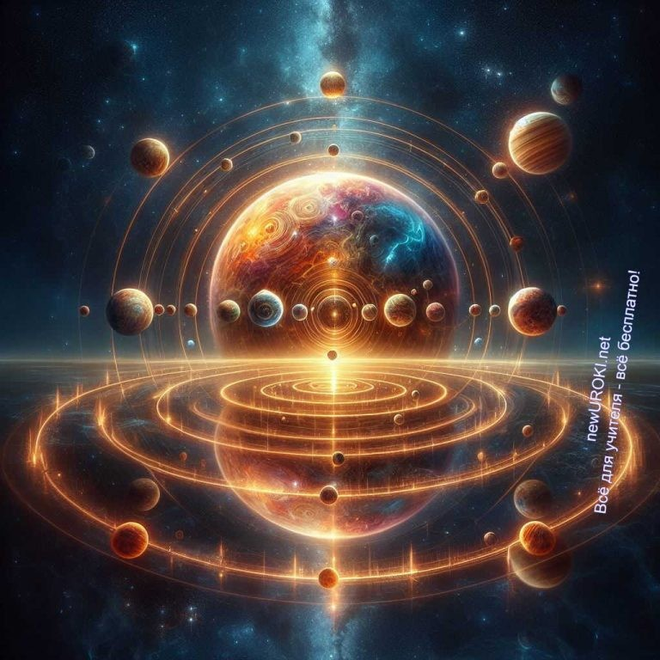исторических теорий помогает нам сегодня? Как они влияют на наше современное понимание Вселенной?

(Учитель выслушивает мнения учеников, поощряет их к обсуждению.)

Отлично, вы показали хорошие знания и понимание предыдущего материала. Это поможет нам лучше понять тему сегодняшнего урока.

Вступительное слово учителя

Иллюстративное фото / newUROKI.net

Ребята, сегодня мы будем изучать очень интересную и важную тему в астрономии. Эта тема поможет нам лучше понять, как движутся объекты в нашей Солнечной системе и как их движение воспринимается с Земли. Тема нашего занятия: «Конфигурации планет. Синодический период».

Мы узнаем, что такое конфигурации планет, как они связаны с положением Солнца относительно земного наблюдателя. Обсудим условия их видимости при различных конфигурациях и разберемся, что такое синодический и сидерический периоды обращения. Мы также рассмотрим, как связаны эти периоды для внешних и внутренних объектов, и узнаем о таких конфигурациях, как противостояние и соединение.

 Цитата:

«Все небесные тела танцуют вечный вальс времени, переплетая
свои орбиты в красивый хореографический спектакль.»

— Элеонора Джей Мишель, 1876–1973, астрофизик и популяризатор астрономии

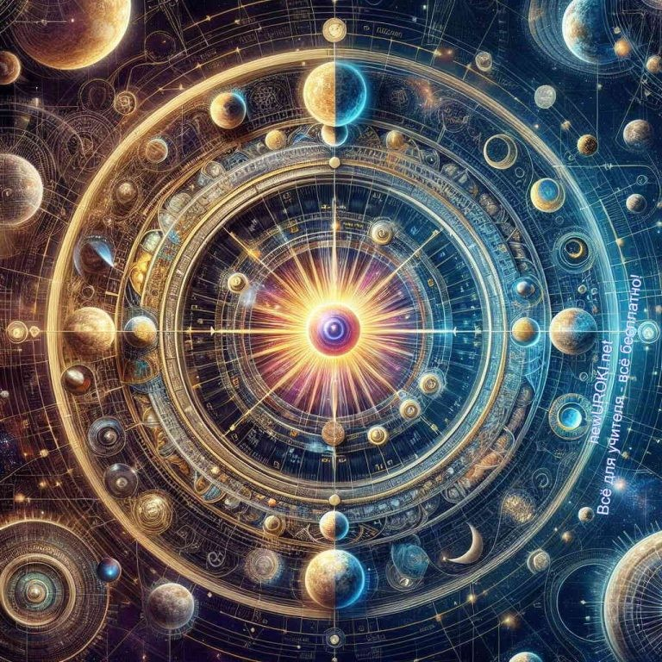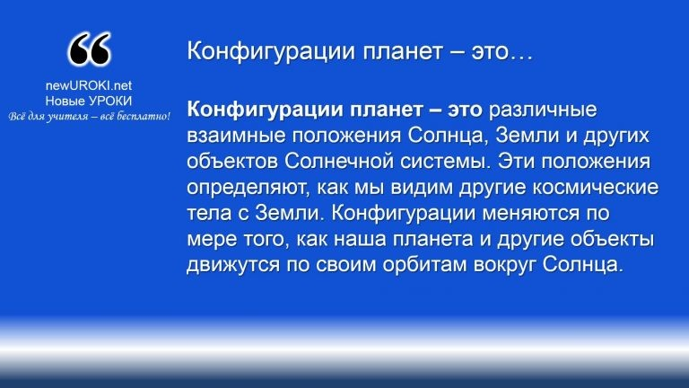Наша цель сегодня – понять, как и почему изменяются условия видимости планет, а также научиться применять полученные знания для объяснения их видимого движения на небе.

Конфигурации планет – это различные взаимные положения Солнца, Земли и других объектов Солнечной системы. Эти положения определяют, как мы видим другие космические тела с Земли. Конфигурации меняются по мере того, как наша планета
и другие объекты движутся по своим орбитам вокруг Солнца.

Готовы? Тогда начнем изучение этой увлекательной темы!

Основная часть

Иллюстративное фото / newUROKI.net

Конфигурации планет
Итак, начнем с определения конфигураций.

Определение

Существует несколько основных типов конфигураций, которые мы будем рассматривать: противостояние, соединение, элонгация и квадрантура. Каждая из них имеет свои особенности и определяет, как и когда мы можем наблюдать космические тела на ночном небе.

Различие положения Солнца и планет относительно земного наблюдателя.

Для начала давайте разберем, как изменяется положение Солнца и небесных тел относительно Земли. Представьте себе Солнечную систему как большую арену, где все объекты движутся по круговым или эллиптическим орбитам. Земля движется вокруг светила, так же как и другие тела, но с различной скоростью и по разным траекториям.

Для внутренних объектов, таких как Меркурий и Венера, их орбиты находятся ближе к Солнцу, чем орбита Земли. Это значит, что они всегда видны вблизи Солнца на нашем небе и никогда не отходят далеко от него. Внешние объекты, такие как Марс, Юпитер и Сатурн, имеют орбиты, которые находятся дальше от светила, чем орбита Земли. Это позволяет нам видеть их в разных частях неба в зависимости от их положения относительно Земли и нашей звезды.

Давайте рассмотрим, как мы можем наблюдать различные конфигурации небесных тел. Начнем с наиболее простых и понятных примеров.

Условия видимости планет при различных конфигурациях.
Противостояние.

В этой конфигурации Земля находится между Солнцем и внешним объектом. Это означает, что внешнее небесное тело находится на противоположной стороне неба от Солнца. В момент противостояния объект виден всю ночь, восходя на востоке, когда Солнце заходит на западе, и заходя на западе, когда Солнце восходит на востоке.
Противостояние является наилучшим временем для наблюдения внешних объектов, так как они находятся ближе всего к Земле и освещены, что делает их очень яркими и заметными.

Стоит прочесть также: Наша Галактика - конспект урока

Соединение.

Соединение бывает двух типов: верхнее и нижнее. При верхнем соединении небесное тело находится за Солнцем, с точки зрения земного наблюдателя. Это означает, что оно проходит непосредственно через линию, соединяющую Землю и Солнце, и находится на другой стороне нашего светила. При нижнем соединении внутренний объект проходит между Землей и нашей звездой. Во время нижнего соединения небесное тело может пройти перед Солнцем, создавая явление, известное как транзит, если оно движется точно по линии Земля-Солнце. В обоих случаях небесное тело практически не видна, так как оно либо теряется в ярком свете нашего светила, либо находится на дневной стороне неба.

Элонгация — астрономический термин, имеющий несколько значений. Элонгация планеты — разность эклиптических долгот планеты и Солнца. Аналогично определяется элонгация Луны.
Элонгация — одна из конфигураций планет: положение небесного
тела, при котором его угловое расстояние от Солнца максимально. Википедия

Элонгация.

Внутренние небесные тела, такие как Меркурий и Венера, никогда не отходят далеко от Солнца и имеют максимальные элонгации, когда они наиболее удалены от него на небе. Есть два типа элонгации: восточная и западная. При восточной элонгации небесное тело видно на западе после захода, а при западной – на востоке перед его восходом.

Квадратура.

Квадратура происходит, когда угол между объектом, Землей и Солнцем составляет 90 градусов. Это происходит только для внешних объектов. Небесное тело в квадратуре будет видно либо в первой, либо в последней четверти ночи. Это время, когда небесное тело достигает своей наибольшей высоты в небе.

Теперь, когда мы определили основные конфигурации и условия видимости небесных тел, важно понять, что эти конфигурации являются результатом движения Земли и других объектов по их орбитам. Постоянное движение приводит к периодическому изменению их видимого расположения на небе, что и создает различные конфигурации.

Конфигурации играют важную роль в астрономических наблюдениях и исследованиях. Они помогают астрономам предсказывать, когда и где можно будет наблюдать тот или

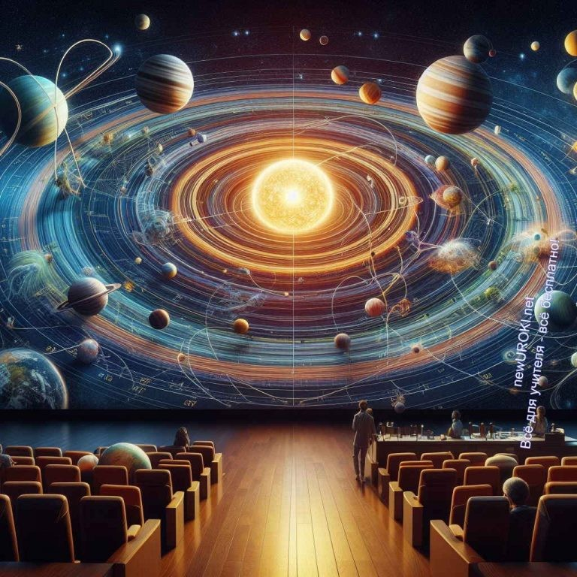иной объект, а также планировать наблюдения для изучения их физической и атмосферной структуры.

Сидерический период — это время, за которое планета
совершает полный оборот вокруг своей оси относительно фиксированных звезд на небесной сфере.

Важно отметить, что все эти конфигурации наблюдаются не только с Земли, но и с других точек наблюдения в космосе. Например, миссии на Марс используют моменты противостояния для запуска космических аппаратов, так как это минимизирует расстояние, которое необходимо преодолеть.

Итак, мы рассмотрели основные типы конфигураций небесных тел и их особенности. Теперь мы перейдем к следующей части нашего урока, где более подробно разберем синодический и сидерический периоды обращения планет.

Синодический и сидерический периоды

Иллюстративное фото / newUROKI.net

Перейдем к изучению двух важных понятий в астрономии: синодического и сидерического периодов. Они играют ключевую роль в понимании движения планет и их взаимного расположения относительно Земли и Солнца.

Определения синодического и сидерического периодов. Начнем с определения сидерического периода.

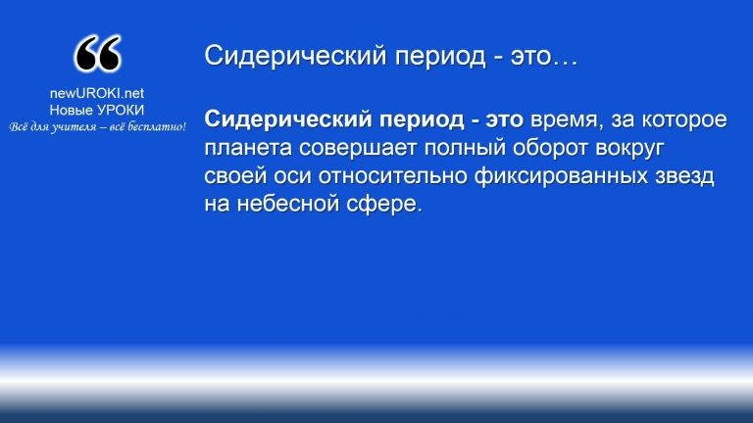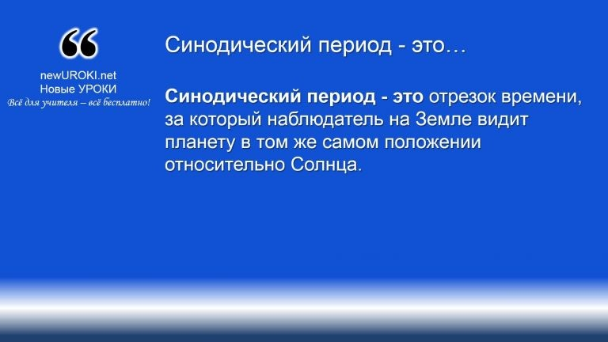

Синодический период — это отрезок времени, за который наблюдатель на Земле видит планету в том же самом положении
относительно Солнца.

Определение

Другими словами, это цикл времени, за который небесное тело возвращается к тому же положению на небесной сфере относительно звездных фиксированных точек.
Сидерический период является основой для измерения времени в астрономии, так как он связан с оборотом планеты вокруг своей оси, что приводит к смене дня и ночи.

Теперь перейдем к синодическому периоду.

Определение

Другими словами, это время, за которое планета снова приходит в точное соответствие с Солнцем, как это видно с Земли. Этот период связан с изменением внешнего вида планеты на небе, так как ее положение относительно нашей звезды и Земли меняется.

Давайте проиллюстрируем это на примере Меркурия. Сидерический период Меркурия составляет около 88 дней. Это время, за которое Меркурий совершает полный оборот вокруг своей оси относительно звезд на небесной сфере. Синодический цикл Меркурия, с другой стороны, составляет около 116 дней. Это время, за которое Меркурий возвращается к тому же самому положению относительно Солнца, как это видно с Земли. Таким образом, первый цикл Меркурия длиннее его второго цикла из-за движения Земли вокруг Солнца. Это приводит к тому, что Меркурий должен совершить

дополнительный путь вокруг нашего светила, чтобы вернуться в соответствующее положение относительно Земли.

Аналитическая связь между синодическим и сидерическим периодами для внешних и внутренних астрономических объектов.

Внутренние и внешние планеты имеют разные отношения между синодическим и сидерическим периодами из-за различий в их орбитах и скоростях движения.

Например, для внутренних планет, таких как Меркурий и Венера, синодический цикл всегда длиннее сидерического периода. Это происходит потому, что Земля должна совершить больший путь вокруг Солнца, чтобы достичь того же самого положения относительно Меркурия или Венеры. Следовательно, синодический период для внутренних объектов включает в себя их сидерический период плюс время, за которое Земля перемещается на нужное положение.

Для внешних космических объектов, таких как Марс, Юпитер и Сатурн, синодический период может быть как короче, так и длиннее сидерического периода в зависимости от их положения относительно Земли и Солнца. Если Земля находится между внешней планетой и Солнцем, синодический период будет короче сидерического периода. Если внешний объект находится между Землей и нашим светилом, синодический период будет длиннее сидерического периода.

Таким образом, синодический и сидерический периоды играют важную роль в астрономии, помогая нам понять движение планет и их взаимное расположение относительно Земли и Солнца. Они также имеют практическое применение при планировании астрономических наблюдений и расчетах орбит космических аппаратов.

Конфигурации планет: противостояние и соединение

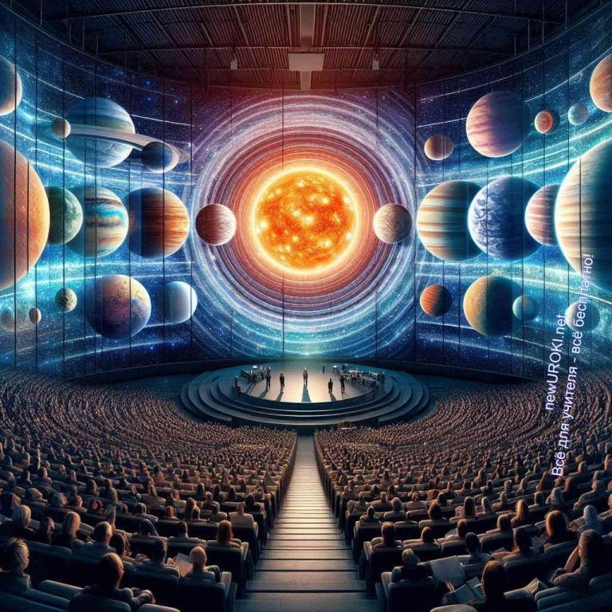

Иллюстративное фото / newUROKI.net

Сегодня мы рассмотрим две важные конфигурации космических объектов: противостояние и соединение. Эти термины используются для описания взаимного положения небесных тел относительно друг друга и наблюдателя на Земле.

Объяснение понятий противостояния и соединения.

Противостояние — это конфигурация, при которой планета находится на противоположной стороне небесной сферы относительно Солнца относительно Земли. Другими словами, когда мы говорим о противостоянии, мы имеем в виду полное противопоставление планеты и Солнца, так что она находится противоположно солнечному диску относительно нас, наблюдателей на Земле. В этом положении планета обычно выглядит на небе яркой и хорошо видимой, так как ее освещенная сторона обращена непосредственно к нам.

Соединение, с другой стороны, представляет собой конфигурацию, при которой объект находится на той же стороне небесной сферы, что и Солнце, относительно Земли.
Таким образом, когда мы говорим о соединении, мы имеем в виду, что планета и Солнце находятся на одной линии, как видно с Земли. В этом положении небесное тело обычно теряется в свете нашей звезды и становится трудно различимым на небе, особенно днем.

Примеры конфигураций для внутренних и внешних небесных тел.

Давайте рассмотрим примеры противостояния и соединения для каких-то конкретных небесных тел. Начнем с внутренних планет, таких как Меркурий и Венера. Как вы знаете, Меркурий и Венера находятся ближе к Солнцу, чем Земля, поэтому мы можем

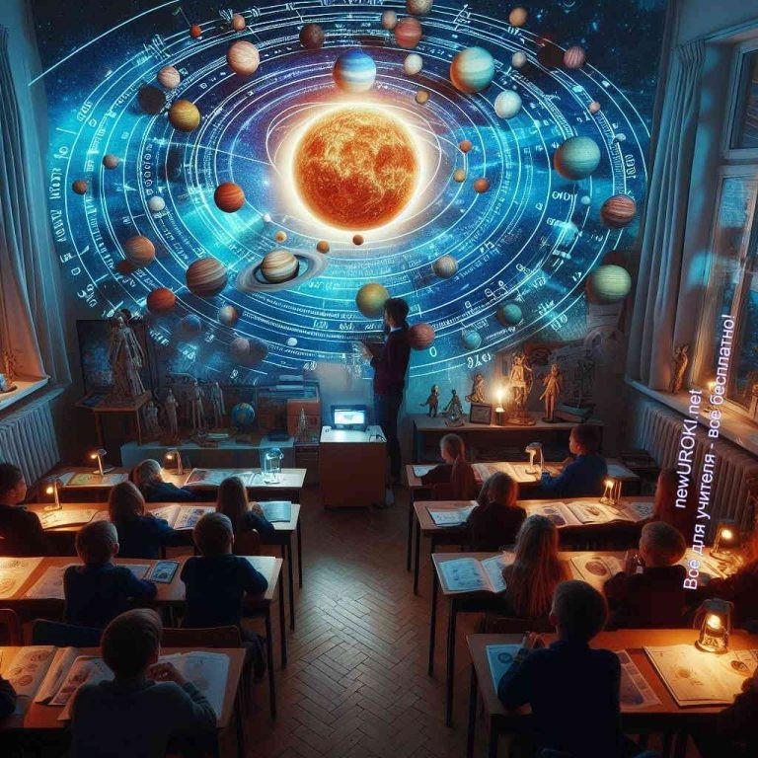наблюдать их только в тех случаях, когда они находятся в противостоянии или в соединении с Солнцем. Например, когда Меркурий находится в противостоянии, он выглядит на небе очень ярким и хорошо видимым, так как его освещенная сторона обращена к нам, а когда он находится в соединении, он практически невидим из-за своего расположения близко к Солнцу.

Среди внешних планет, таких как Марс, Юпитер и Сатурн, мы также можем наблюдать примеры противостояния и соединения. Например, когда Марс находится в противостоянии, он выглядит на небе крупным и красным, так как его яркая красная поверхность хорошо видна. Но когда Марс находится в соединении, он становится труднозаметным и практически исчезает из виду из-за своего расположения близко к нашему светилу.

Стоит прочесть также: Другие галактики - конспект урока

Таким образом, противостояние и соединение — это важные конфигурации, которые помогают нам понять видимость небесных тел на небе и их отношение к Солнцу и Земле. Эти концепции являются ключевыми для астрономических наблюдений и помогают нам лучше понять движение и распределение планет в нашей Солнечной системе.

Периодическое изменение условий видимости планет

Иллюстративное фото / newUROKI.net

Как мы уже обсудили, видимость небесных объектов, включая планеты, подвержена периодическим изменениям из-за их относительного положения относительно Солнца

и Земли. В этой части урока мы более детально рассмотрим, как эти изменения влияют на видимость как внутренних, так и внешних небесных тел.

Изменения видимости внутренних и внешних тел.

Давайте начнем с внутренних планет, таких как Меркурий и Венера. Поскольку они находятся ближе к Солнцу, их видимость для наблюдателя на Земле подвержена большим изменениям. Обычно эти астрономические объекты можно увидеть только утром или вечером, когда они находятся на значительном расстоянии от нашего светила. Однако, как только они приближаются к Солнцу на небесной сфере, их видимость становится очень ограниченной из-за яркого света Солнца. Это наблюдается как при противостоянии, так и при соединении, когда внутренние планеты оказываются ближе всего к Солнцу относительно нас.

В случае внешних планет, таких как Марс, Юпитер и Сатурн, изменения видимости не так резки. Они находятся дальше от Солнца и могут быть видны ночью, когда они находятся в оппозиции, то есть находятся противоположно к Солнцу на небесной сфере. В это время они выглядят яркими и хорошо различимыми. Однако, когда они находятся в соединении с Солнцем, их видимость становится ограниченной из-за света нашей звезды, хотя они могут быть видны в определенные периоды ночи или утра.

Практическое задание: моделирование конфигураций.

Чтобы лучше понять эти изменения видимости небесных объектов, мы проведем практическое задание по моделированию их конфигураций. С помощью моделей орбит и упражнений на определение синодического и сидерического периодов для разных планет, мы сможем наглядно увидеть, как меняется их положение на небесной сфере относительно Земли и Солнца, а также как это влияет на их видимость для нас, наблюдателей на Земле.

Это задание поможет учащимся закрепить понятия синодического и сидерического периодов, а также лучше понять изменчивость видимости небесных объектов в нашей Солнечной системе.

Таким образом, понимание периодических изменений видимости небесных объектов играет важную роль в астрономии, помогая нам улучшить наши знания о движении планет и их распределении на небесной сфере.

Рефлексия

Иллюстративное фото / newUROKI.net

Дорогие учащиеся, мы завершили наш урок о конфигурациях небесных объектов и синодическом периоде. Сейчас настало время для рефлексии, чтобы мы могли оценить наше понимание и усвоение пройденного материала.

Давайте зададим себе несколько вопросов. Во-первых, какие ключевые моменты этого урока вы считаете наиболее важными и интересными? Можете ли вы объяснить понятия конфигураций небесных тел и синодического периода своими словами?

Также хотелось бы услышать ваши мысли о применении этого материала в реальной жизни. Какие ситуации вы можете представить, когда понимание изменений видимости небесных объектов может быть полезным?

Кроме того, давайте обсудим, какие моменты урока были наиболее сложными для вас. Может быть, у кого-то возникли вопросы или затруднения, которые мы могли бы прояснить или обсудить здесь.

Помните, что рефлексия — это важная часть учебного процесса, которая помогает нам понять, что мы усвоили, а также выявить области, в которых мы можем продолжить работу или улучшить свои знания. Поэтому будьте открытыми и честными в своих ответах.

Заключение

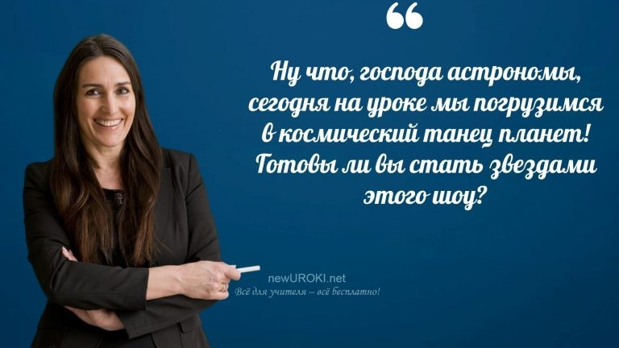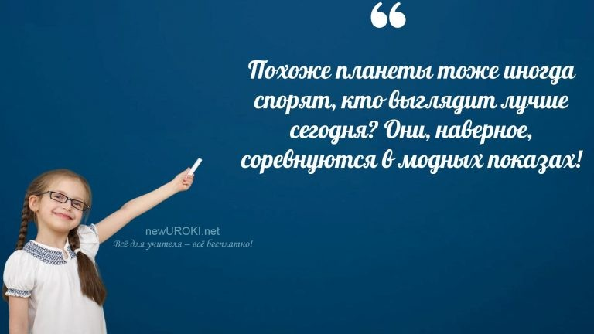

Учителя шутят

Уважаемые ученики, я надеюсь, что наш урок о периодических изменениях видимости небесных объектов был для вас интересным и познавательным опытом. Мы рассмотрели различные конфигурации небесных тел, проанализировали их влияние на видимость и изучили синодический период.

Помните, что астрономия — это увлекательная наука, которая позволяет нам лучше понять нашу Вселенную и место человека в ней. Надеюсь, что урок вдохновил вас на дальнейшее изучение этой удивительной области знаний.

Не забывайте, что каждое новое познание открывает перед нами новые горизонты. Продолжайте исследовать, задавать вопросы и стремиться к новым открытиям. Вас ждет еще много интересного и увлекательного!

Желаю вам успехов в вашем путешествии по миру астрономии!

Домашнее задание

Ученики шутят

Прочитать параграф из учебника, подготовиться к тесту по теме, выполнить упражнения на определение синодического и сидерического периодов для разных космических объектов.

Технологическая карта

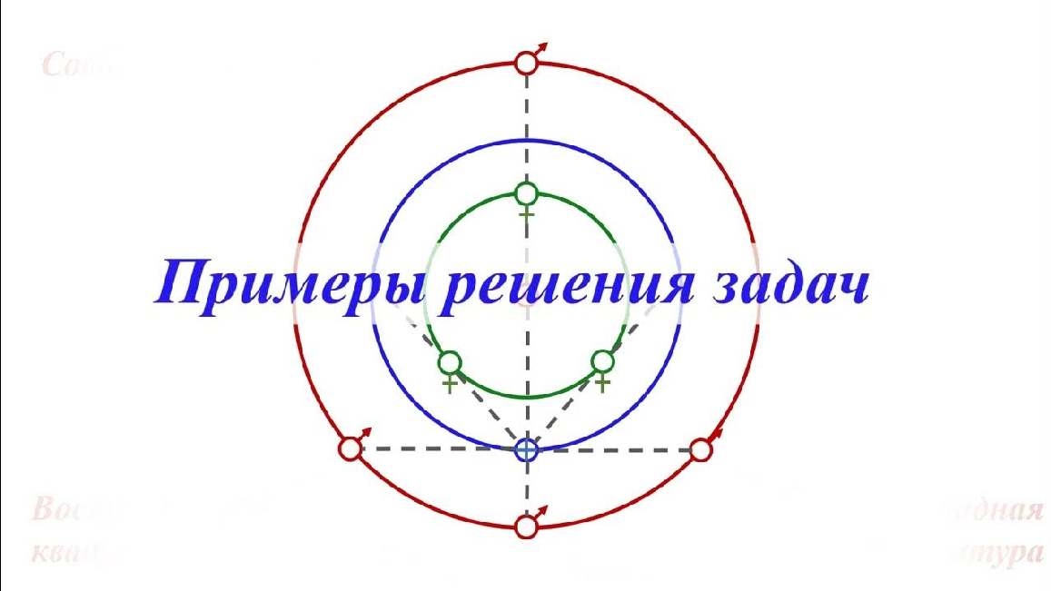Скачать бесплатно технологическую карту урока по теме: «Конфигурации планет»

Смотреть видео по теме

Конфигурации планет

Полезные советы учителю

Скачать бесплатно 5 полезных советов для проведения урока астрономии по теме:
«Конфигурации планет. Синодический и сидерический период.» в формате Ворд

Чек-лист педагога

Скачать бесплатно чек-лист для проведения урока астрономии по теме:
«Конфигурации планет» в формате Word

Чек-лист для учителя — это инструмент педагогической поддержки, представляющий собой структурированный перечень задач, шагов и критериев, необходимых для успешного планирования, подготовки и проведения урока или мероприятия.

Карта памяти для учеников

Скачать бесплатно карту памяти для учеников 10 класса по астрономии по теме:
«Конфигурации планет. Синодический и сидерический период.» в формате Ворд

Карта памяти — это методический инструмент, который помогает учащимся структурировать и запоминать ключевую информацию по определенной теме.

Кроссворд

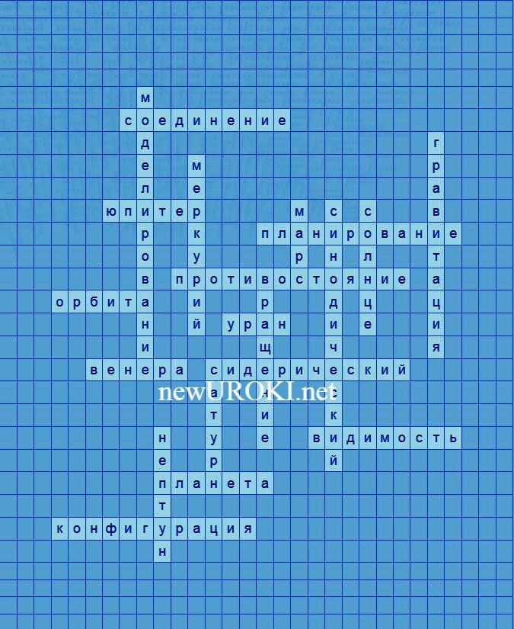

Кроссворд

Скачать бесплатно кроссворд на урок астрономии в 10 классе по теме: «Конфигурации планет» в формате WORD

Тесты
Что изучается на уроке астрономии?
- Звёзды
- Галактики
- Ракеты Правильный ответ: a)

Какие временные интервалы обсуждаются на этом уроке астрономии?
- Сутки и недели
- Весна и лето
- Минуты и часы Правильный ответ: c)

Как называется явление, когда небесное тело проходит перед другим?
- Противостояние
- Эклипс(затмение)
- Вращение Правильный ответ: b)

Как называется орбита, по которой движется небесное тело вокруг другого?
- Траектория
- Маршрут

- Трасса Правильный ответ: a)

Что определяет видимость небесного тела на небе?
- Фаза Луны
- Температура
- Направление ветра Правильный ответ: a)

Какое движение совершают небесные тела вокруг своей оси?
- Вращение
- Перемещение
- Световое Правильный ответ: a)

Какой планете соответствует символ «М»?
- Марс
- Магнит
- Молния Правильный ответ: a)

Что определяет противостояние небесного тела?
- Расстояние между Землей и небесным телом
- Положение небесного тела относительно Земли и Солнца
- Фаза Луны Правильный ответ: b)

Какой планете соответствует символ «Ю»?
- Юпитер
- Юг
- Юнона Правильный ответ: a)

Что происходит при соединении небесных тел?
- Пересечение
- Приближение
- Расстояние Правильный ответ: b)

Интересные факты для занятия

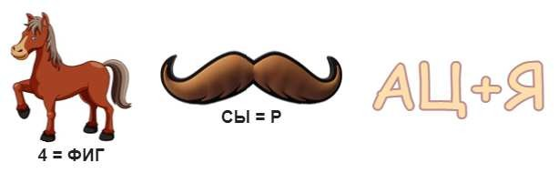Интересный факт 1:
Известно, что наша Галактика, Млечный Путь, состоит из примерно 200-400 миллиардов звезд. Это огромное количество звезд, каждая из которых имеет свои уникальные характеристики и историю.

Интересный факт 2:
Существует явление под названием «звездная скорость». Звезды, в том числе и наше светило, двигаются по орбитам вокруг центра галактики со значительной скоростью. Например, наша звезда движется со скоростью около 828 000 км/ч и требует около 225-250 миллионов лет для завершения полного оборота вокруг центра Млечного Пути.

Интересный факт 3:
Некоторые объекты в нашей Солнечной системе имеют атмосферу, содержащие сильно токсичные газы. Например, атмосфера Венеры состоит главным образом из углекислого газа, что делает ее одним из самых жестких и непригодных для жизни мест в Солнечной системе.

Ребус

Ребус

Если под картинкой вместо буквы зачеркнута цифра или знак равенства стоит между цифрой и буквой, то заменять нужно буквы, располагающиеся в названии картинки под этими номерами.
Если возле перечёркнутых под картинкой букв стоят другие буквы, то нужно в названии картинки эти, стоящие рядом, буквы вставить вместо перечёркнутых букв. То же самое означают буквы со знаком равно (=) между ними (нужно буквы, что слева от знака равно заменить теми, что справа). В обоих случаях количество заменяемых и заменяющих букв может быть разным.
Если одни буквы прибавляются (+) к другим буквам, то это означает, что где-то по смыслу нужно подставить предлог «к» или союз «и».

Интеллект-карта

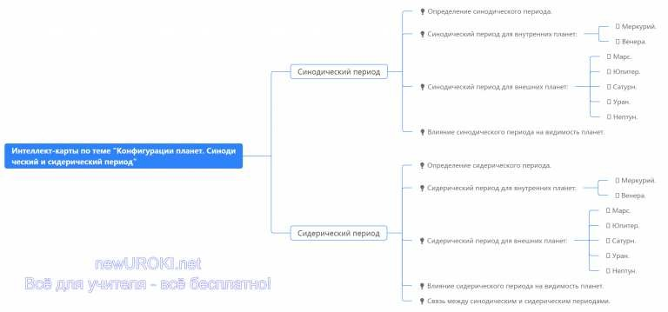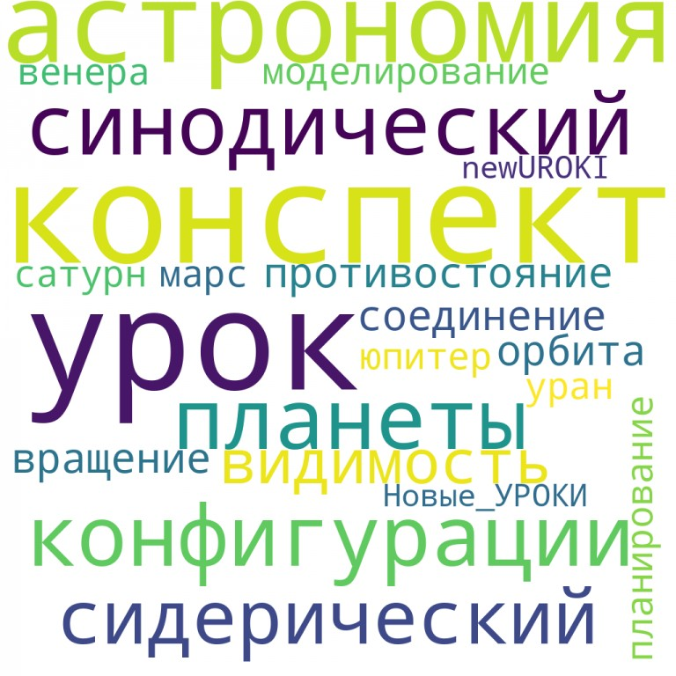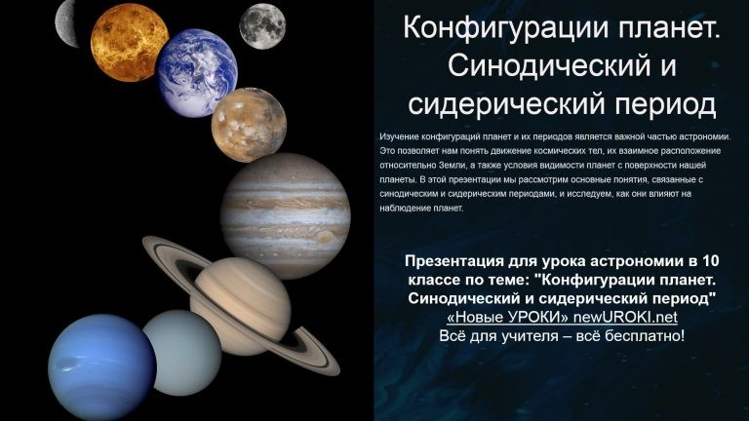

Интеллект-карта

Ментальная карта (интеллект-карта, mind map) — это графический способ структурирования информации, где основная тема находится в центре, а связанные идеи и концепции отходят от неё в виде ветвей. Это помогает лучше понять и запомнить материал.

Облако слов

Облако слов

Облако слов — удобный инструмент на занятии: помогает активизировать знания, подсказывает, служит наглядным материалом и опорой для учащихся разных возрастов и предметов.

Презентация

Презентация

Скачать бесплатно презентацию на урок астрономии в 10 классе по теме:
«Конфигурации планет. Синодический и сидерический период» в формате PowerPoint

Список источников и использованной литературы
- Туполевский А.П., «Астрономические наблюдения и их значение». Издательство
«Сириус», Санкт-Петербург, 2002. 240 страниц.
- Овручский В.Н., Зараневский С.Ю., «Движение небесных тел в солнечной системе». Издательство «Астролит», Москва, 2001. 320 страниц.
- Кузнецова Е.В., «Основы небесной механики». Издательство «Вектор», Новосибирск, 1999. 280 страниц.
- Федоров Д.Л., «Теория орбит и их расчеты». Издательство «АстроПресс», Екатеринбург, 2004. 210 страниц.
- Макрович М.К., «Видимые движения звезд и объектов». Издательство
«Академия», Ростов-на-Дону, 1998. 265 страниц.

 0 НРАВИТСЯ

 0 НЕ НРАВИТСЯ

50% Нравится
Или
50% Не нравится

Скачали? Сделайте добро в один клик! Поделитесь образованием с друзьями! Расскажите о нас!

− Слова ассоциации (тезаурус) к уроку: космос, шар, вселенная, галактика, вращение, тело, астероид, созвездие, движение, бесконечность

 При использовании этого материала в Интернете (сайты, соц.сети, группы и т.д.) требуется обязательная прямая ссылка на сайт newUROKI.net. Читайте "Условия использования материалов сайта"

Одиноки ли мы во Вселенной? —
конспект урока 

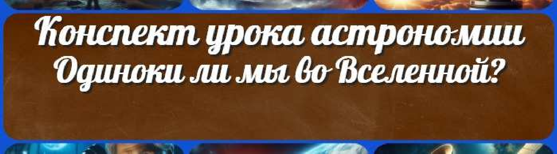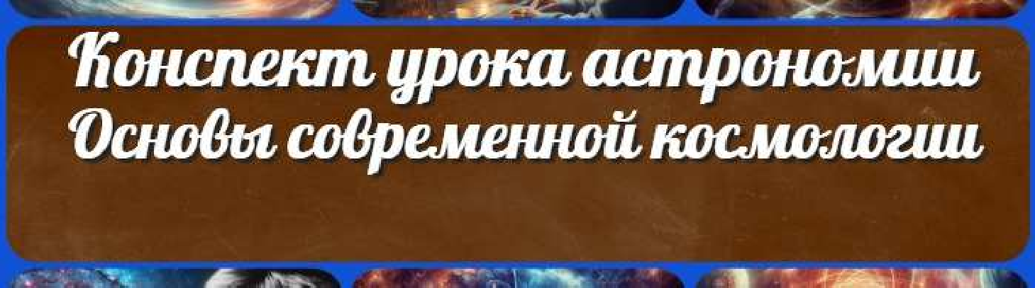

Автор Глеб Беломедведев

Глеб Беломедведев - постоянный автор и эксперт newUROKI.net, чья биография олицетворяет трудолюбие, настойчивость в достижении целей и экспертность. Он обладает высшим образованием и имеет более 5 лет опыта преподавания в школе. В течение последних 18 лет он также успешно работает в ИТ-секторе. Глеб владеет уникальными навыками написания авторских конспектов уроков, составления сценариев школьных праздников, разработки мероприятий и создания классных часов в школе. Его талант и энтузиазм делают его неотъемлемой частью команды и надежным источником вдохновения для других.

ПОХОЖИЕ УРОКИ

Одиноки ли мы во Вселенной? — конспект урока

Основы современной космологии — конспект урока

Космология начала ХХ века — конспект урока

Найти
ПОИСК

КОНСПЕКТЫ УРОКОВ

Конспекты уроков для учителя Алгебра
Английский язык

Астрономия 10 класс
Библиотека

Биология 5 класс
География 5 класс
- класс

- класс

- класс

- класс

- класс

Геометрия

Директору и завучу школы Должностные инструкции
ИЗО

Информатика История
Классный руководитель 5 класс
- класс

- класс

- класс

- класс

- класс

- класс Профориентационные уроки
Математика Музыка Начальная школа ОБЗР
Обществознание Право Психология
Русская литература
Русский язык Технология (Труды)

Новые УРОКИ
Физика Физкультура Химия Экология
Экономика
Копилка учителя
Сценарии школьных праздников

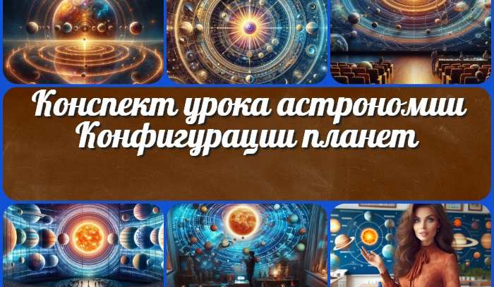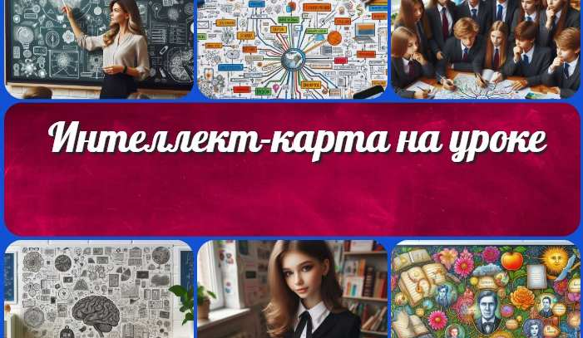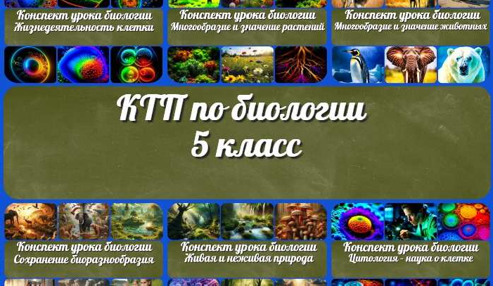
Конфигурации планет
— конспект урока
Интеллект-карта на уроке
Роль биологии в жизни
— конспект урока
КТП 5 класс
ИНТЕРЕСНЫЕ КОНСПЕКТЫ УРОКОВ

Новый сайт от проекта UROKI.NET. Конспекты уроков, классные часы, сценарии школьных праздников. Всё для учителя - всё бесплатно!

Главная О сайте Политика конфиденциальности Условия использования материалов сайта

Добро пожаловать на сайт "Новые уроки" - newUROKI.net, специально созданный для вас, уважаемые учителя, преподаватели, классные руководители, завучи и директора школ! Наш лозунг "Всё для учителя - всё бесплатно!" остается неизменным почти 20 лет! Добавляйте в закладки наш сайт и получите доступ к методической библиотеке конспектов уроков, классных часов, сценариев школьных праздников, разработок, планирования по ФГОС, технологических карт и презентаций. Вместе мы сделаем вашу работу еще более интересной и успешной! Дата открытия: 13.06.2023

